НБКИ и АВТОСТАТ: в апреле 2021 года были выданы рекордные
105,8 тыс. автокредитов
По данным 4 000 кредиторов, передающих сведения в Национальное бюро кредитных историй (НБКИ), в апреле 2021 года было выдано 105,8 тыс. автокредитов, что на 16,9% больше по сравнению с предыдущим месяцем (в марте 2021 года – 90,5 тыс. шт.) (Диаграмма 1).
Диаграмма 1. Динамика выдачи автокредитов в 2020 – 2021 гг., тыс. шт.
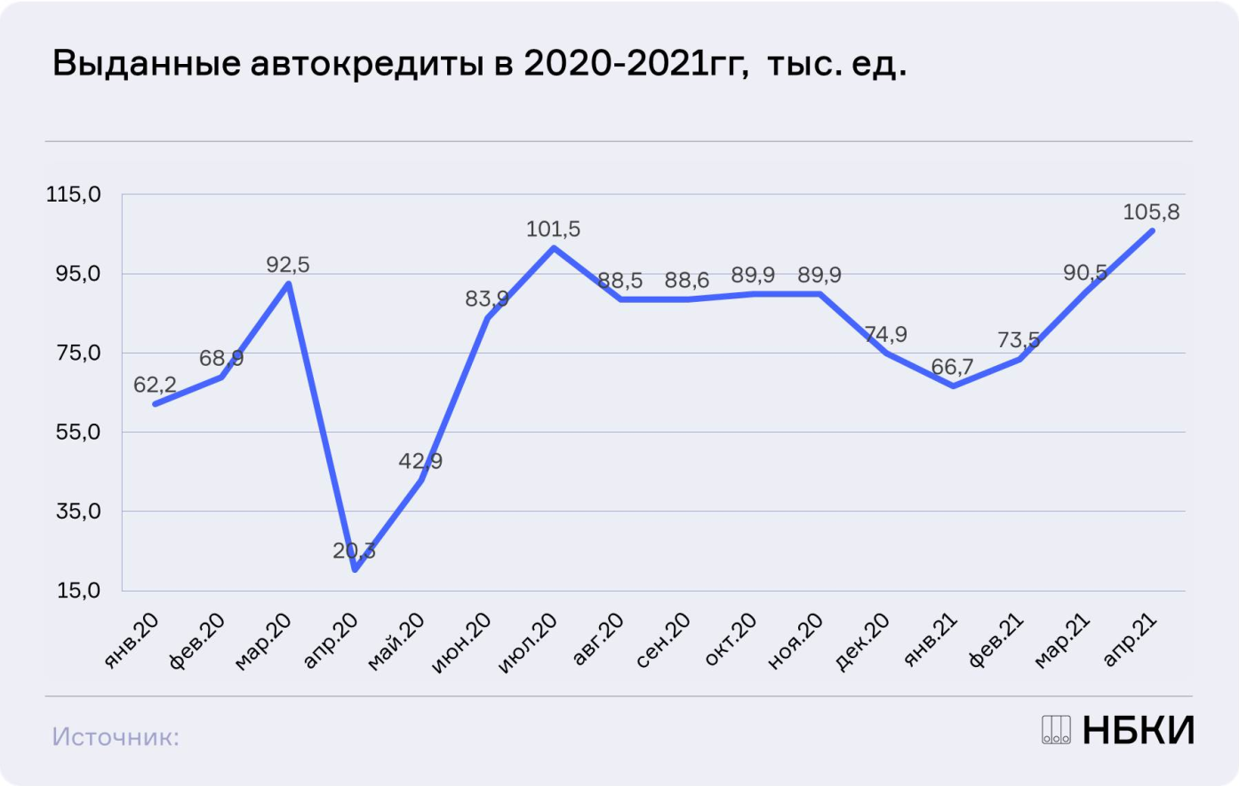
Вместе с тем, по сравнению с аналогичным периодом прошлого года в апреле 2021 года количество выданных автокредитов выросло в 5,2 раза (в апреле 2020 г. – 20,3 тыс. шт.). Столь существенный рост выдачи автокредитов связан исключительно с последствиями «карантинных» мероприятий весны прошлого года, когда выдача кредитов на покупку автомобилей «упала» наиболее сильно.
В свою очередь объем рынка новых легковых автомобилей, согласно данным аналитического агентства «АВТОСТАТ», в апреле 2021 года вырос на 23,1% по сравнению с предыдущим месяцем и составил 169,7 тыс. единиц (в марте 2021 года – 137,9 тыс. шт.). Если же сравнивать апрельский показатель с результатом годичной давности, то рынок увеличился в 3,1 раза (в апреле 2020 года – 54,5 тыс. шт.).
Средний персональный кредитный рейтинг (ПКР) заемщика по автокредитам в апреле 2021 года составил 683 балла (минимальное значение – 300 баллов, максимальное – 850 баллов) (Таблица 1).
Таблица 1. Среднее значение Персонального кредитного рейтинга (ПКР) по размеру автокредита, баллы
Размер автокредита | Среднее значение ПКР
до 100 тыс. руб. | 554
100 – 500 тыс. руб. | 670
500 тыс. руб. – 1 млн руб. | 685
более 1 млн руб. | 694
По всем автокредитам | 683

Наибольшее количество автокредитов в регионах РФ в апреле 2021 года было выдано в Москве (8,9 тыс. шт.), Московской области (6,5 тыс. шт.), Санкт-Петербурге (6,3 тыс. шт.), Татарстане (5,1 тыс. шт.) и Краснодарском крае (4,4 тыс. шт.).
Рост выдачи автокредитов в апреле 2021 года по сравнению с предыдущим месяцем был отмечен в большинстве регионов страны. При этом самую серьезную динамику роста количества выданных автокредитов (среди 30 регионов-лидеров по объемам выданных кредитов данного вида) продемонстрировали Самарская область (+46%), Чувашия (+40,2%), Татарстан (+32,2%), Пермский край (+30,3%) и Башкортостан (+28,8%). В Москве и Санкт-Петербурге выдача автокредитов в апреле по сравнению с мартом выросла на 5,8% и 3,7% соответственно (Таблица 2).
«В апреле было выдано рекордное количество автокредитов, - говорит генеральный директор НБКИ Александр Викулин. – При этом основную роль в увеличении темпов выдачи автокредитов и автопродаж в прошлом месяце сыграли ожидание роста процентных ставок и цен на автомобили. Стоит отметить, что увеличению количества выданных автокредитов также способствовал сохраняющийся интерес к покупке автомобиля в кредит со стороны граждан с высокими значениями Персонального кредитного рейтинга (ПКР)».
«И авторынок, и автокредитование в апреле синхронно показали рост. При этом в сравнении с апрелем 2020-го взрывной рост во многом объясняется эффектом низкой базы. Напомним, что как раз год назад на фоне развития пандемии коронавируса были введены ограничения, напрямую затронувшие авторитейл, - говорит исполнительный директор аналитического агентства «АВТОСТАТ» Сергей Удалов. – А вот апрельское увеличение продаж в сравнении с показателями марта 2021 года позволяет судить о том, что покупатели все еще стремятся обогнать продолжающийся рост цен и купить машину выгоднее, чем это будет завтра, а дистрибьюторы стремятся сократить дефицит и пополняют дилерские склады востребованными машинами. Продолжает действовать и госпрограмма, но объемы продаж по ней не очень велики».
Более подробная информация о состоянии рынка новых легковых автомобилей в ряде российских регионов содержится в Таблице 3.

Таблица 2. Динамика количества выданных автокредитов в регионах РФ (среди 30 регионов-лидеров по объемам выданных кредитов данного вида) в апреле по сравнению с мартом
№ | Регион | март 2021,  шт. | апрель 2021, шт. | Изменение,  %
1 | Москва | 8 424 | 8 909 | 5,8%
2 | Московская область | 6 279 | 6 483 | 3,2%
3 | Санкт-Петербург | 6 044 | 6 266 | 3,7%
4 | Республика Татарстан | 3 845 | 5 084 | 32,2%
5 | Краснодарский край | 3 870 | 4 370 | 12,9%
6 | Республика Башкортостан | 3 275 | 4 217 | 28,8%
7 | Свердловская область | 3 382 | 4 106 | 21,4%
8 | Челябинская область | 3 088 | 3 593 | 16,4%
9 | Самарская область | 2 184 | 3 188 | 46,0%
10 | Ростовская область | 2 510 | 2 916 | 16,2%
11 | Нижегородская область | 2 689 | 2 825 | 5,1%
12 | Пермский край | 2 110 | 2 750 | 30,3%
13 | Воронежская область | 1 594 | 2 046 | 28,4%
14 | Волгоградская область | 1 602 | 1 992 | 24,3%
15 | Ставропольский край | 1 630 | 1 989 | 22,0%
16 | Ленинградская область | 1 704 | 1 857 | 9,0%
17 | Саратовская область | 1 452 | 1 767 | 21,7%
18 | Кемеровская область | 1 453 | 1 758 | 21,0%
19 | Удмуртская Республика | 1 301 | 1 652 | 27,0%
20 | Ханты-Мансийский АО – Югра | 1 488 | 1 635 | 9,9%
21 | Новосибирская область | 1 280 | 1 494 | 16,7%
22 | Оренбургская область | 1 173 | 1 471 | 25,4%
23 | Красноярский край | 1 119 | 1 432 | 28,0%
24 | Тульская область | 1 200 | 1 386 | 15,5%
25 | Тюменская область (без ХМАО и ЯНАО) | 917 | 1 162 | 26,7%
26 | Чувашская Республика | 786 | 1 102 | 40,2%
27 | Ульяновская область | 954 | 1 058 | 10,9%
28 | Калужская область | 908 | 1 038 | 14,3%
29 | Омская область | 975 | 1 038 | 6,5%
30 | Белгородская область | 865 | 1 012 | 17,0%

Таблица 3. Динамика покупок новых легковых автомобилей в регионах РФ (среди 30 регионов-лидеров по объемам рынка) в апреле по сравнению с мартом
№ | Регион | март 2021,  шт. | апрель 2021, шт. | Изменение,  %
1 | Москва | 18 813 | 27 473 | 46,0
2 | Московская область | 11 523 | 13 846 | 20,2
3 | Санкт-Петербург | 8 942 | 10 520 | 17,6
4 | Краснодарский край | 6 073 | 7 027 | 15,7
5 | Республика Татарстан | 5 687 | 6 719 | 18,1
6 | Республика Башкортостан | 4 256 | 5 316 | 24,9
7 | Самарская область | 4 147 | 5 229 | 26,1
8 | Свердловская область | 3 873 | 5 196 | 34,2
9 | Челябинская область | 3 557 | 4 419 | 24,2
10 | Ростовская область | 3 774 | 4 054 | 7,4
11 | Нижегородская область | 3 371 | 3 991 | 18,4
12 | Пермский край | 2 656 | 3 202 | 20,6
13 | Воронежская область | 2 507 | 2 873 | 14,6
14 | Ставропольский край | 2 403 | 2 860 | 19,0
15 | Ханты-Мансийский АО – Югра | 2 429 | 2 719 | 11,9
16 | Саратовская область | 2 058 | 2 605 | 26,6
17 | Ленинградская область | 2 293 | 2 597 | 13,3
18 | Волгоградская область | 2 129 | 2 444 | 14,8
19 | Оренбургская область | 1 739 | 2 365 | 36,0
20 | Новосибирская область | 1 656 | 2 266 | 36,8
21 | Кемеровская область | 1 778 | 2 198 | 23,6
22 | Удмуртская Республика | 1 659 | 2 028 | 22,2
23 | Красноярский край | 1 842 | 1 999 | 8,5
24 | Тюменская область | 1 438 | 1 866 | 29,8
25 | Тульская область | 1 526 | 1 793 | 17,5
26 | Белгородская область | 1 643 | 1 784 | 8,6
27 | Рязанская область | 1 289 | 1 495 | 16,0
28 | Вологодская область | 1 297 | 1 467 | 13,1
29 | Пензенская область | 1 146 | 1 453 | 26,8
30 | Владимирская область | 1 057 | 1 422 | 34,5

Национальное бюро кредитных историй (АО «НБКИ») предоставляет десятки современных высокотехнологичных решений в области контроля и оценки кредитных рисков, прогнозной аналитики. При помощи «Персонального кредитного рейтинга» (ПКР) https://www.nbki.ru/serviceszaem/pkr/ заемщик может самостоятельно оценить возможность получения кредитных продуктов.
По состоянию на 1 мая 2021 года Бюро консолидирует информацию о кредитах 105 млн заемщиков, предоставляемую свыше 4 000 кредиторами, сотрудничающими с НБКИ.
Сайт: www.nbki.ru. Cтраница НБКИ в фейсбуке: http://www.facebook.com/nbki.ru.
Контакты: Константин Дробышев, руководитель пресс-службы НБКИ +7 (495) 221-78-37, доб. 161, e-mail: KDrobyshev@nbki.ru

Аналитическое агентство «АВТОСТАТ» готовит ежемесячные обзоры рынка, тематические отчеты по парку, производству и целому ряду других тем. Агентство регулярно проводит конференции и специализированные форумы с участием ведущих представителей автобизнеса.
На начало 2021 года клиентами агентства являются свыше 2000 компаний: производители автомобилей и автокомпонентов, ведущие российские и зарубежные консалтинговые агентства, крупнейшие банки и страховые компании.
Сайт: www.autostat.ru. FB: www.facebook.com/autostat.ru. ВК: www.vk.com/autostatrus.
Контакты: Азат Тимерханов, руководитель пресс-службы аналитического агентства «АВТОСТАТ» +7 (8482) 95-64-36; e-mail: press@autostat.ru

